**Урок 1.**

1.1. Установка Пайчарм и Пайтон на комп.

2.1. Стандарты PEP

<https://pythonworld.ru/osnovy/pep-8-rukovodstvo-po-napisaniyu-koda-na-python.html>

PEP8 - документ предлагает единый и общепринятый стиль написания программ на языке Python.

PEP8:

- Избегайте использования пробелов перед открывающей скобкой.

- После запятой нужен пробел

- Комментарии должны отделяться хотя бы двумя пробелами от кода (или на новой строке). должны начинаться с символа # и одного пробела.  
  
  
**Задание**

Вот код с простыми ошибками PEP8:

python

имя="Вася"

возраст=25

def сказать_привет():

print("Привет!")

print(f"Меня зовут {имя}")

print(f"Мне {возраст} лет")

def сложить_числа(a,b):

результат=a+b

return результат

сказать_привет()

сумма=сложить_числа(5,3)

print(f"Сумма: {сумма}")

Решение

**Тема 2. Git**

Git - система контроля версий.

Git - программа, которая отслеживает изменения в файлах и сохраняет их историю.

**Проверяем, есть ли на компе git**

git --version

если есть ответ с версие значит, есть

**Основные команды Git**

**1. git init - "Начать отслеживание" (создается репозиторий в папке с проектом)**

bash

# Создает репозиторий для папки с проектом

git init

**2. git add - "Добавить файлы" (подготовить файлы к сохранению)**

bash

# **Добавить один файл**

git add main.py

**# Добавить ВСЕ файлы**

git add .

**3. git commit - "Сохранить версию"**

bash

# Сохранить текущее состояние с комментарием

git commit -m "Мой первый автотест"

**4. git status - "Что изменилось?"**

bash

# Показывает какие файлы изменены

**1. git config --global user.name " George-GS"**

Устанавливает твоё имя для всех Git-репозиториев

**2. git config --global user.email ‘georgegarber11@gmail.com’**

Устанавливает твою почту для всех Git-репозиториев

**Команды для перехода по папкам**

1. Посмотреть где ты сейчас:

pwd

2. Посмотреть что в текущей папке:

dir

3. Перейти в другую папку:

cd полный путь_к_папке

git log – посмотреть историю комитов

git log --oneline (КОРОТКАЯ информация) только id и изменение

**Как вернуться к старому коммиту?**

git checkout <commit Id> (id берем из информации в git log oneline)

Отменить изменения до индексации (до того как сделали git add, просто когда внесли изменния в файл)

git checkout <file name>

Восстанавливает файл к состоянию последнего коммита

**Отмена индексации** изменений (после того как сделали git add, но еще не сделали комит)

git reset HEAD <file name>

Сами изменения не изменяются, просто индексация (git add) отменяется

**Отмена коммитов**

git revert HEAD

Создает НОВЫЙ коммит, который отменяет изменения последнего коммита

**git commit --amend —** это изменение последнего коммита

# Создать и переключиться на новую ветку

git switch -c новая_ветка

Создать ветку, но остаться в текущей

git branch gitновая_ветка

**git switch** — команда для переключения между ветками

# Переключиться на ветку master

git switch master

я создал новую ветку "ветка 1", сделал в ней изменение, закомитил их, переключился в мастер ветку, там этих изменений не будет.

Если изменения удачные – могу объединить их в одну

# Объединить ветку_1 в master

git switch master

git merge [имя ветки] # c какой веткой объединить ту ветку, в которой находимся

После мержа ветка ветка_1 продолжит существовать. Просто изменения прокинуть в главную ветку.

git branch # увидишь все ветки

# Удалить ветку

git branch -d [имя ветки]

шпоргалка по GIT

<https://training.github.com/downloads/ru/github-git-cheat-sheet/>

**2.1. Github**

[**https://github.com/**](https://github.com/)

**мой логин George-GS**

**почта Gmail**

GitHub — это платформа для хостинга Git-репозиториев и совместной работы.

GitHub = "Облачное хранилище" для твоего кода + социальная сеть для разработчиков

**Git vs GitHub:**

Git — инструмент на твоём компьютере для контроля версий

GitHub — сайт в интернете где хранятся твои репозитории

📝 **Основные понятия GitHub:**

1. **Repository** (репозиторий)

Папка с твоим проектом на GitHub

Может быть public (все видят) или private (только ты)

2. **Clone** (клонирование)

bash

# Скопировать репозиторий с GitHub на компьютер

git clone https://github.com/username/repository-name.git

**3. Push (отправка)**

bash

# Отправить твои коммиты на GitHub

git push origin main

**4. Pull (загрузка на комп)**

bash

# Скачать изменения с GitHub

git pull origin main

**Твои первые шаги на GitHub:**

**1. Создать аккаунт на**[**github.com**](https://github.com/)

**2. Создать новый репозиторий**

* Нажать "New repository"
* Выбрать имя (например my-python-tests)
* Выбрать Public/Private
* Поставить галку   
  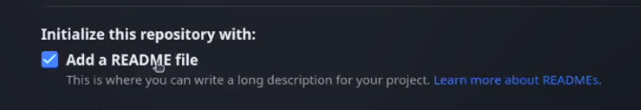

**3. Связать локальный репозиторий с GitHub**

bash

1. *# Добавить удалённый репозиторий*
2. git remote add origin <https://github.com/твой-логин/имя-репозитория.git>  
   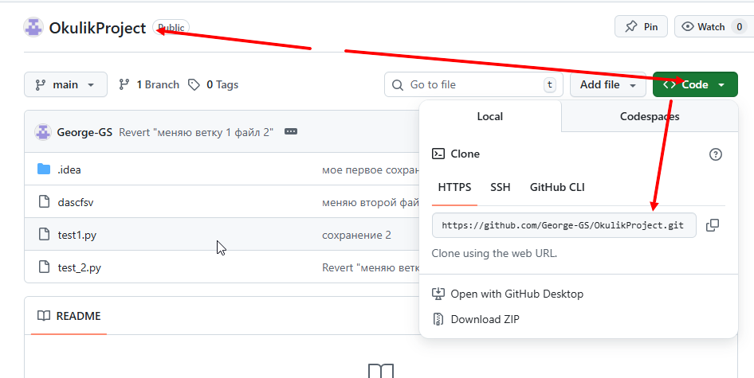
3. *# Отправить код на GitHub*
4. git push -u origin main (но если главная ветка называется master, то в конце слово мастер, а не мэйн)

**ВЫШЕ ОПИСАН СПОСОБ ЧЕРЕЗ HTTPS, НО ПРАВЛЬНО СВЯЗЫВАТЬ ЧЕРЕЗ SSH**

**🚀 Настройка SSH для GitHub**

**Шаг 1: Генерируем SSH ключ**

bash

ssh-keygen -t ed25519 -C "georgegarber11@gmail.com"

* На вопрос Enter file in which to save the key → **Enter**
* На вопрос Enter passphrase → **Enter** (два раза)

**Шаг 2: Запускаем SSH-агент (в PowerShell)**

bash

Start-Service ssh-agent

**Шаг 3: Добавляем ключ в агент**

bash

ssh-add C:\Users\gs.shabarov\.ssh\id_ed25519

**Шаг 4: Копируем публичный ключ**

bash

cat C:\Users\gs.shabarov\.ssh\id_ed25519.pub

**СКОПИРУЙ ВСЮ ВЫВОДИМУЮ СТРОКУ** (начинается с ssh-ed25519)

**Шаг 5: Добавляем ключ в GitHub**

1. Открой [github.com/settings/keys](https://github.com/settings/keys)
2. **New SSH key**
3. **Title**: Мой компьютер Windows
4. **Key**: вставь скопированную строку
5. **Add SSH key**

**Шаг 6: Проверяем подключение**

bash

ssh -T git@github.com

1. **Должен быть ответ:**

text

Hi George-GS! You've successfully authenticated...

**💡 После настройки SSH:**

**Для СУЩЕСТВУЮЩЕГО репозитория:**

bash

*# Переключаем на SSH*

git remote set-url origin git@github.com:George-GS/OkulikProject.git

**Для НОВОГО клонирования:**

bash

git clone git@github.com:George-GS/OkulikProject.git

################################

В Windows: нужно сначала сменить диск D:, потом cd

bash

# Сначала переключись на диск D:

D:

# Потом перейди в папку PyCharm

cd D:\PyCharm

######################################################

Как выполнять домашнее задание:

ДЗ №3 – «создай файлик с 1 буквой внутри»

1) иду на свой комп, переходим в ту папку (синхронизированную) с проектом

2) для каждого дз нужно создать ветку, в которой мы его будет выполнять

- создаем ветку из ветки main

git checkout -b 'GS_homework_3'

3) В общей папке Homework – создаем свою папку «Shabarov», и в ней для каждого дз создаем отдельную папку Homawork_1 и т.д.

4) создаем файлик .py

5) git status

6) git add .  
6.5 git commit –m ‘Сделал ДЗ4’

7) git push origin vetka3 (видимо пушим в новую ветку)  
- если мы пушим по указанной ветку первый раз, то просто git push – будет ошибка, так как ветка в гитхабе и в локальном репозитории не связаны

- ‘git push’ можно пистаь тотолько если ранее уже пушились по ветке

- а если не связаны ветки - всегда указывать git push origin vetka3

8) переходим в гитхаб – там появляется уведомление, что мы запушили изменения, не хотим ли сделать пул реквест

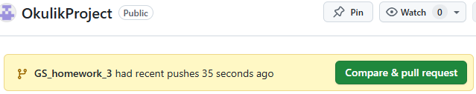

9) Но это сообщение не всегда отображается сразу, поэтому можно обойти и можно перейти на вкладку пул реквест

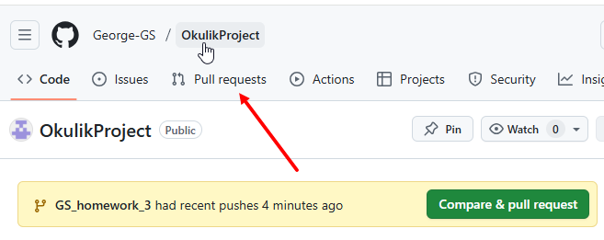

Нажимаем new pull request – мы отправляем запрос на то, что изменения в моей ветке, были добавлены в ветку main (но это только запрос, еще не само слияние)

10) выбираем из какой ветки и в какую ветку закидывает изменения – выбираем из ветки homework 3 в main (там есть стрелочка)

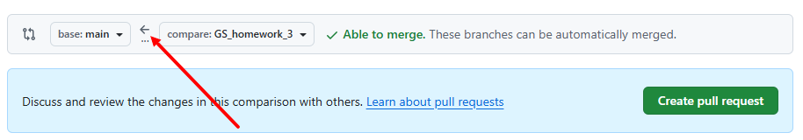

11) нажимаем create pull request

- переименуем название PR в «Shabarov HW3»

-если хотим добавляем комментарий

12) снова нажимаем create pull request

13) если это лично ваш репозитори, то у вас прсото появится кнопка Merge PR

14) Но если это чужой – то вряд ли так будет (скорее всего будет у того лица, кто отвечает за этот репозиторий), в этом случае нужно ждать апрува (одобрения мержа)

Если ты смотриim чужой пул реквест, то будет 3 вараинтта что с ним делать:

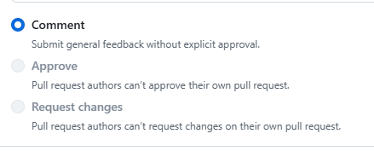

- если нужно будет что-то исправить то нужно выбрать - третий вариан

- если все ок и мержим – то второй

**Pull Request**

Pull Request (PR) — это запрос на объединение изменений из одной ветки в другую

Что такое Pull Request простыми словами:

PR = "Эй, посмотрите на мои изменения и если всё ок - добавьте их в основной код!"

**Как это работает на практике:**

**1. Ты работаешь в отдельной ветке**

bash

git switch -c my_new_feature

*# делаешь изменения...*

git add .

git commit -m "Добавил новую функцию"

git push origin my_new_feature

**2. Создаёшь Pull Request на GitHub**

1. Заходишь на страницу репозитория на GitHub
2. Видишь предложение "Compare & pull request"
3. Заполняешь описание что изменил
4. Нажимаешь "Create pull request"

**3. Кто-то проверяет твой код**

* Смотрит изменения
* Оставляет комментарии
* Может попросить исправить что-то

**4. Если всё ок - мержат в основную ветку**

* Нажимается кнопка **"Merge pull request"**

**🎯 Зачем это нужно:**

**Для командной работы:**

* **Code Review** - другие разработчики проверяют твой код
* **Обсуждение** - можно обсуждать изменения до мержа
* **Тестирование** - можно запустить автотесты перед мержем

**Даже если работаешь один:**

* **История изменений** - видно что и когда менялось
* **Визуальный обзор** - удобно смотреть разницу между ветками
* **CI/CD** - можно настроить автоматические проверки

Вот мы сделали ДЗ 3, надо сделать ДЗ 4:

1. Проверяем, на какой ветке мы находимся – git status (результат, находимся в ветке Дз 3)
2. Переключаемся на ветку main, так как все новые ветки мы создаем от главное ветки - git switch main
3. Получаем данные главной ветки с облачного репозитория на локальный – git pull
4. Создаем и переключаемся новую ветку «Дз 4» - git switch –c 'GS_Homework_4'
5. Создаем в своей папке как обычно новую папку «homework_4'
6. Создаем новый файл с дз, в нем выполняем дз
7. сохранить всё что сейчас есть в папке для комита - git add .
8. комитим изменения - git commit -m 'Сделал дз 4 задача1'

Пока не хочу пушить, потому что впереди еще нужно сделать Задачу№2

В этот момент мне приходит комментарий по ДЗ 3, что все неправильно, нужно пределать

1. переключаюсь в пайчарме на ветку ДЗ 3 – git switch GS_homework_3
2. исправляю код в фале дз
3. далее опять как обычно добавляем изменения, комитим, пушим

- git add .

- git commit -m ‘Переделал дз 4 задача1'

- git push origin GS_Homework_4

1. При этом последний комит попадет в тот же пул реквест, новый создавать не надо
2. Ну и все Проверяющий мержит наши изменения
3. Конец!